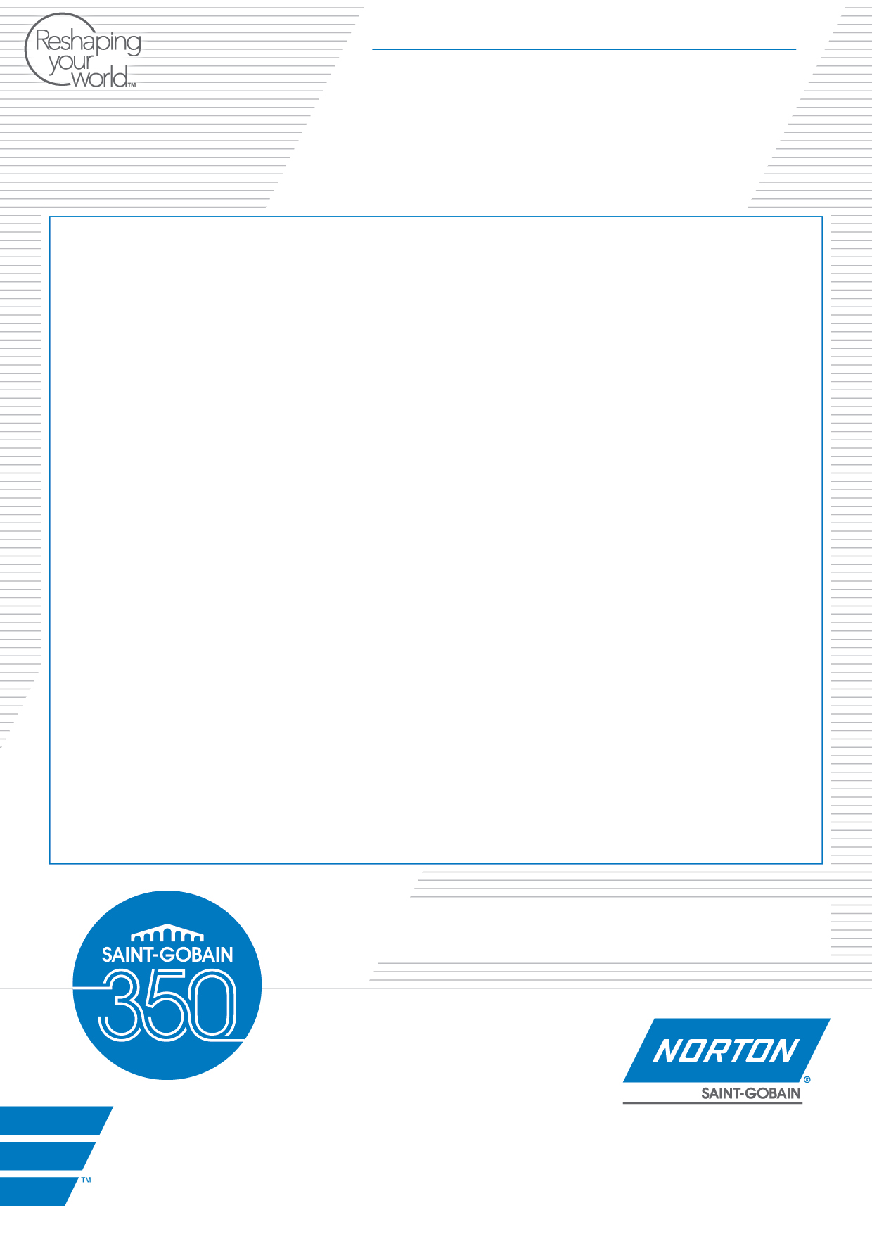

Februari 2015

Nytt sortiment kap- och slipprodukter för metall

Norton lanserar ett nytt sortiment slipning och kapning av järn, stål och rostfritt. Det nya sortimentet, som har beteckningen Gemini, omfattar kapskivor, navrondeller och lamellrondeller.

Norton Gemini-sortiment är speciellt framtaget för slipning, gradning, svetsslipning och kapning med effektsvaga vinkelslipmaskiner. Kapskivorna och navrondellerna, som används för kapning, slipning och gradning, är snabbskärande och ger optimal materialavverkning. De är bekväma att använda tack vare låg vibrationsnivå. Lamellrondellerna ger god avverkning vid lättare slipning av järn, stål och rostfritt. De är avsedda för slipning med liten – medium materialavverkning, gradning, borttagning av rost och allmän ytbearbetning. Användningsområdet för Gemini-sortimentet återfinns inom reparation och underhåll, svetsning, tillverkning av diverse stålkonstruktioner och liknande.

”Tack vare att det nya sortimentet har ett bra pris/prestandaförhållande får man en kostnadseffektiv kapning och slipning med vinkelslipar med lägre effekt” säger Jonas Falk, försäljningsansvarig på Saint-Gobain Abrasives AB.

PRESSMEDDELANDE

**Saint-Gobain Abrasives AB**

Box 495, 191 24 Sollentuna • Telefon: 08-580 881 00 • Telefax: 08-580 881 01

E-post: sga.se@saint-gobain.com • Hemsida: www.saint-gobain-abrasives.com